Sinergitas NU dan Iksas baturiti dalam menggelar peringatan Harlah NU YANG KE-96
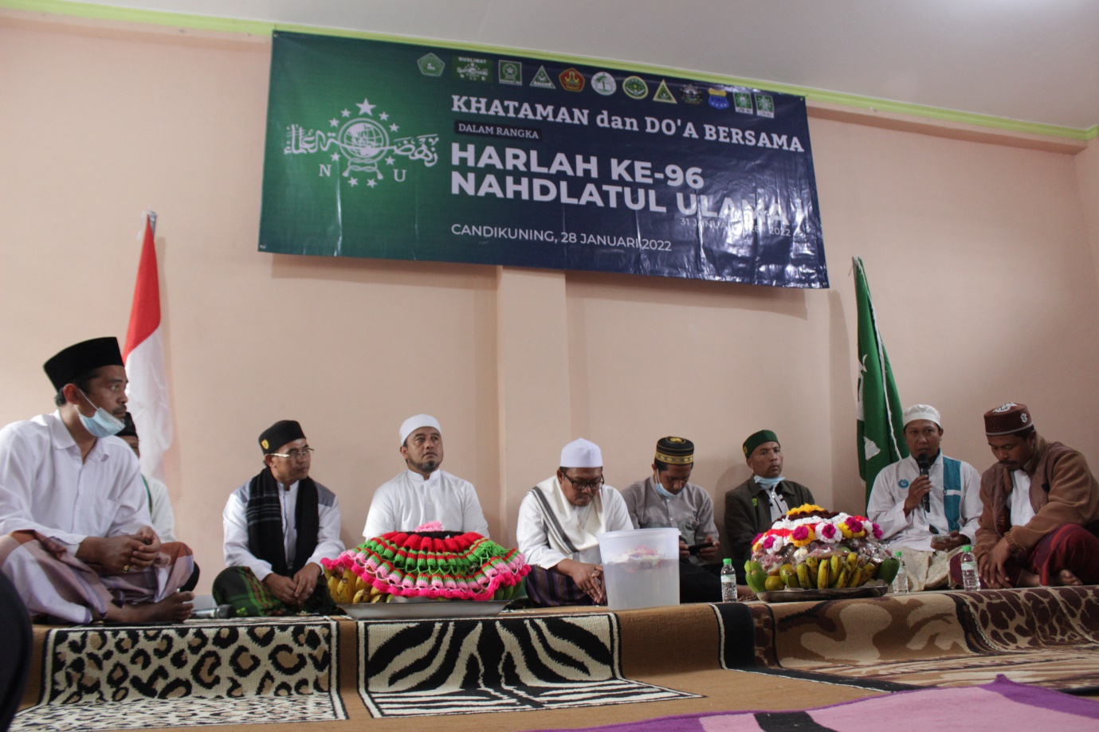LTN NU Tabanan Ι Baturiti - Majelis wakil cabang nahdlatul ulama (MWCNU) Kecamatan baturiti dan Ikatan santri alumni salafiyah syafi’iyah (IKSAS) rayon baturiti gelar khataman dan do’a bersama dalam rangka memperingati hari lahir nahdlatul ulama yang ke-96 yang dilaksanakan di gedung MI. Al-hidayah Candikuning II (27/01).

Dalam rangka memperingati hari lahir nahdlatul ulama yang ke-96, Mwcnu kecamatan baturiti menggelar khataman dan doa bersama yang dalam hal ini bekerjasama dengan iksas rayon baturiti yang dihadiri oleh Jam’iyah ratibul haddad Tazkiyatunnufus bedugul, seluruh pengurus dan anggota badan otonom Maupun Lembaga Nahdlatul Ulama Kecamatan Baturiti yang meliputi Ansor, Banser, Muslimat, Fatayat, IPNU, IPPNU, Lazisnu, ketua LDNU dan LPNU Baturiti.

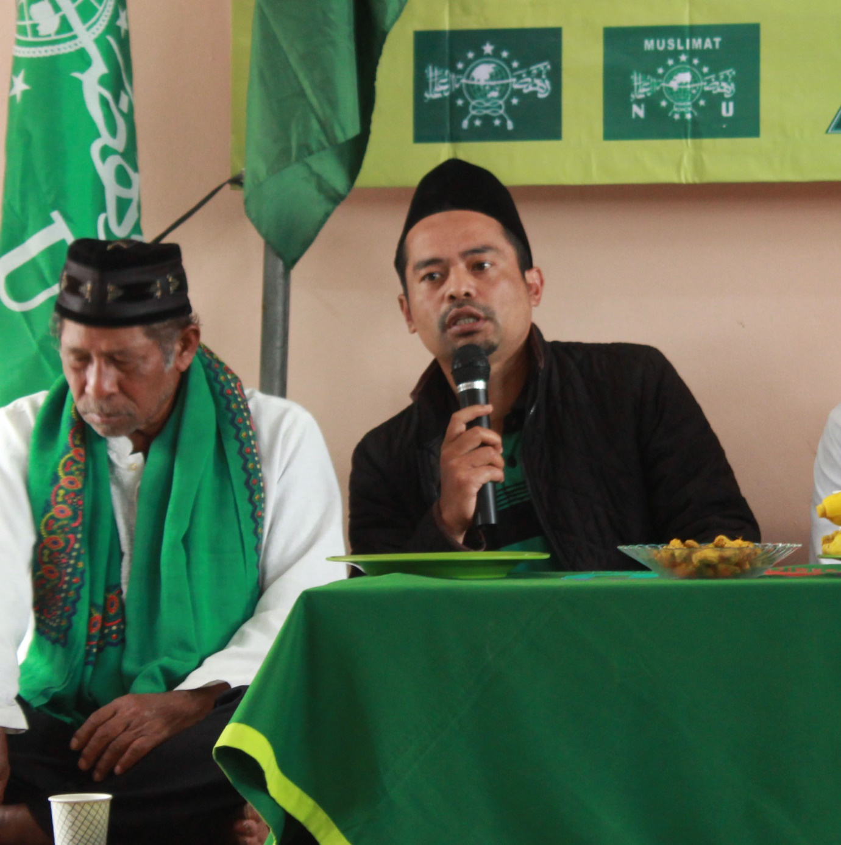Dalam sebuah sambutan yang disampaikan oleh ketua mwcnu kecamatan baturiti ‟ Acara ini adalah dalam rangka kita berterimakasih kepada ulama-ulama kita, kenapa berterimakasih karena jasanya sangat luar biasa. Kita yang jauh dari kota makkah dan madinah dibali kenapa bisa memeluk agamayang benar yakni addinul islam. Bayangkan jama’ah sekalian, seandainya ulama ini tidak membentuk wadah diantaranya membentuk wadah pondok pesantren bisa jadi kita akan buta dengan hal-hal prinsip yang mendasar dalam aqidah kita. Contoh sebelumnya ulama-ulama kita melalui kearifan-kearifannya ini menjadikan wadah pondok pesantren dan wadah yang lebih besar lagi yaitu wadah Nahdlatul Ulama diantaranya untuk menompang, menjaga aqidah dan amaliyah Ahlussunnah Wal Jama’ah,‟ Tuturnya

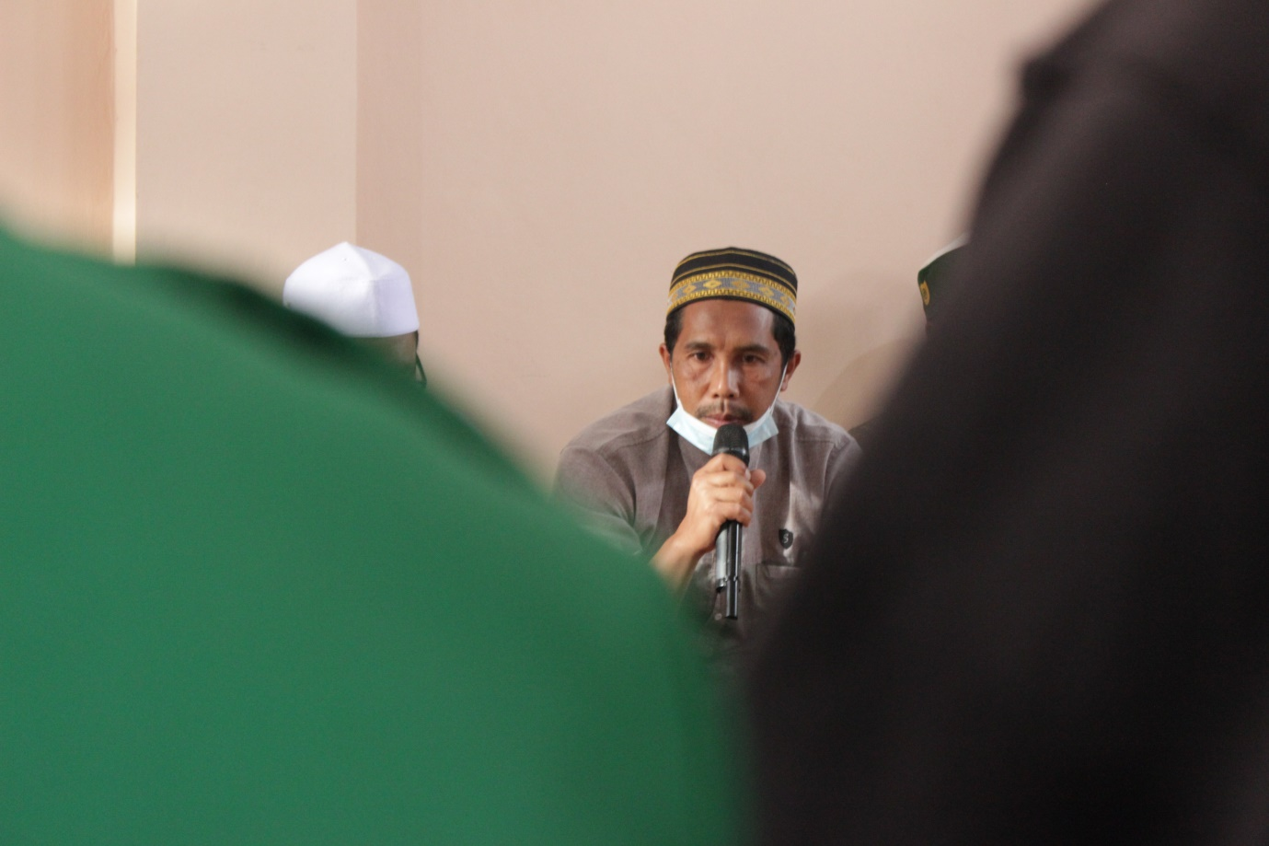Dalam acara ini juga turut hadir Bapak Khairil Anwar, SE. selaku ketua yayasan soasial al-hidayah sekaligus perwakilan dari alumni salafiyah syafi’iyah sukorejo. Beliau menyampaikan terimakasih kepada MWCNU Kecamatan Baturiti beserta Banom-banomnya yang telah bekerjasama dengan kita. Kami dari alumni iksas mendapatkaan arahan dari kyai kami untuk mengadakan do’a khatmil qur’an dan dzikir bersama. Kami atas nama alumni salafiyah syafi’iyah sukorejo mengucapkan terimakasih kepada pengurus MWCNU Kecamatan Baturiti dan banom-banomnya yang telah bekerjasama dengan kami.
Harapan dalam harlah nahdlatul ulama yang ke-96 ini semoga kedepannya bias semakin semurna dalam berkhidmat kepada ummat.

